Tikus dengan 'jamur ajaib' dapat membantu penderita anoreksia

Memberi tikus laboratorium obat psikedelik terlarang dapat membantu para ilmuwan mengungkap bagaimana obat ini dapat digunakan untuk mengobati anoreksia pada manusia.

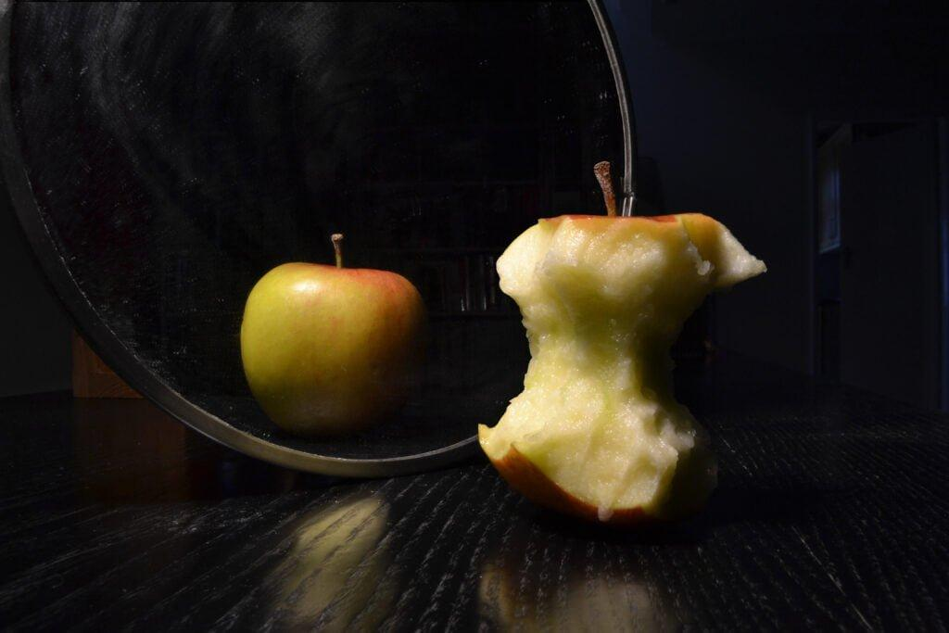
Diterbitkan pada 11 Oktober 2022

Anoreksia mendistorsi citra tubuh manusia https://www.flickr.com/photos/schnappischnap/8970182946/in/photostream/ : Benjamin Watson/Flickr CC BY 2.0

Penulis
Claire Foldi
Universitas Monash

Editor
Tasha Wibawa
Tasha Wibawa, Editor Pelaksana, 360info Asia Pasifik

DOI
10.54377/9450-21fb

Psikedelik, termasuk psilocybin - senyawa psikoaktif yang dihasilkan oleh 'jamur ajaib' - menunjukkan harapan untuk mengobati gangguan makan anoreksia nervosa. Namun, obat ini tidak cocok untuk semua orang.

Anoreksia nervosa adalah gangguan kesehatan mental yang menyebabkan orang mengurangi jumlah makanan yang mereka makan karena takut berat badannya bertambah akibat citra tubuh yang menyimpang. Diharapkan bahwa psilocybin dapat membantu 'memecah' pola pikiran dan perilaku yang sudah mendarah daging ini.

Namun tidak semua orang mengalami peningkatan yang signifikan secara klinis setelah perawatan psilocybin, khususnya mereka yang menderita anoreksia nervosa. Alasan di balik hal ini masih belum diketahui sehingga para ilmuwan berharap untuk lebih memahami alasan biologis mengapa psikedelik mungkin bermanfaat bagi sebagian orang tetapi tidak bagi yang lain.

Penelitian pada hewan laboratorium dapat membantu para ilmuwan memahami efek obat pada tubuh kita dan bagaimana obat tersebut dapat mengubah perilaku. Hewan yang bertindak sebagai model bagi manusia memungkinkan para ilmuwan memeriksa fungsi otak pada tingkat detail yang tidak mungkin dilakukan pada penelitian manusia. Sebagai contoh, mereka dapat secara tepat menghubungkan perubahan dalam pelepasan zat kimia otak yang disebut neurotransmiter dengan aspek-aspek spesifik dari perilaku belajar.

Orang-orang yang berpartisipasi dalam uji coba obat sering kali tidak diberitahu apakah mereka menerima obat atau dosis plasebo palsu - mereka 'dibutakan'. Namun, ekspektasi yang ada dapat membuat mereka mengklaim pengalaman yang positif. Penelitian pada hewan dapat menghindari masalah ini, yang sangat penting untuk penelitian psikedelik karena tidak mungkin 'membutakan' mereka terhadap efek subjektif yang kuat dari obat-obatan psikedelik.

Para peneliti di Monash University sedang mencoba memahami biologi dan kimiawi spesifik psilocybin yang relevan dengan anoreksia nervosa, dengan menggunakan model hewan yang paling mapan untuk kondisi ini, yang dikenal sebagai anoreksia berbasis aktivitas.

Protokol eksperimental dikembangkan pada tahun 1960-an dan bergantung pada pemberian akses tak terbatas pada hewan ke roda lari yang dipasangkan dengan akses terbatas waktu (tetapi tidak terbatas jumlah) ke makanan. Anehnya, tikus atau mencit akan memilih untuk berolahraga daripada makan bahkan ketika mereka mencapai bobot tubuh yang sangat rendah. Hewan yang tidak memiliki akses ke roda lari dengan cepat belajar beradaptasi dengan akses makanan yang terjadwal dan makan makanan yang cukup dalam jangka waktu tertentu untuk mempertahankan berat badannya. Namun, hewan dengan roda berlari yang secara kompulsif berolahraga tampaknya mengalami semacam kegagalan dalam proses pembelajaran mereka - mereka tidak pernah belajar beradaptasi dengan jadwal makan. Para peneliti Monash University juga telah menunjukkan sirkuit saraf spesifik yang menghubungkan penurunan berat badan dengan pembelajaran yang tidak fleksibel pada tikus.

Mengingat anoreksia pada manusia dan model tikus anoreksia keduanya didasarkan pada pemikiran yang tidak fleksibel, para peneliti Monash University sedang menyelidiki efek psilocybin pada pembelajaran adaptif pada tikus dan mencit. Penelitian ini berharap dapat menemukan bagaimana perubahan dalam pembelajaran didorong oleh perubahan fungsi otak. Para peneliti secara khusus tertarik pada fungsi neurotransmiter dopamin dan serotonin.

Model hewan telah menunjukkan bahwa psilocybin memiliki beberapa efek menarik pada pembelajaran berbasis imbalan/hadiah yang dapat menjelaskan bagaimana hal itu dapat berguna untuk mengobati orang dengan anoreksia nervosa. Hal ini menawarkan harapan untuk berbagai kondisi kejiwaan yang juga ditandai dengan gangguan perilaku fleksibel, seperti depresi, kecemasan, dan PTSD.

Perubahan yang diinduksi psilocybin pada sinyal serotonin dan dopamin di otak perlu dipahami dengan lebih baik sebelum psikedelik dapat diintegrasikan ke dalam perawatan kesehatan mental. Namun, tikus yang terpengaruh obat di atas roda dapat mengungkap lebih banyak hal tentang otak manusia daripada yang disarankan oleh eksperimen yang tidak konvensional. (VDJ)

Jika artikel ini menimbulkan masalah bagi Anda, atau jika Anda mengkhawatirkan seseorang yang Anda kenal, kunjungi Temukan saluran bantuan untuk mendapatkan dukungan rahasia gratis dari orang sungguhan melalui telepon, SMS, atau obrolan online di negara Anda.

Dr Claire Foldi adalah Peneliti Senior di Monash Biomedicine Discovery Institute di mana ia memimpin Kelompok Anoreksia dan Gangguan Makan. Dia juga memimpin bersama aliran Pengembangan Tenaga Kerja di Pusat Nasional untuk Penelitian Gangguan Makan dan merupakan anggota Monash Centre for Consciousness and Contemplative Studies (M3CS) dan Monash Neuromedicines Discovery Centre (NDC).

Penelitian ini didanai oleh Dewan Penelitian Kesehatan dan Medis Nasional Australia (NHMRC).

Dr Foldi adalah anggota Dewan Penasihat Ilmiah untuk Octarine Bio (Denmark), sebuah perusahaan biologi sintetis yang mengembangkan senyawa psikedelik baru.

Artikel ini diterbitkan di bawah Creative Commons oleh 360info™.

Artikel ini sudah terbit dalam Bahasa Inggris pada tanggal 11 Oktober 2022 di 360info.org

